Отчёт по лабораторной работе 10
Настройка списков управления доступом (ACL)
Гафоров Нурмухаммад
Содержание

1 Введение

1.1 Цель работы
Освоить настройку прав доступа пользователей к ресурсам сети.

2 Ход выполнения
В Packet Tracer был открыт проект с корпоративной сетью, включающей маршрутизатор msk-donskaya-ngaforov-gw-1, несколько коммутаторов уровня доступа и распределения, а также сегменты пользовательской, серверной и административной сетей. В рабочем поле была изучена существующая топология и определены узлы, участвующие в настройке политики доступа: коммутатор msk-donskaya-ngaforov-sw-4, сеть Other, сеть управления и серверный сегмент с узлами web-ngaforov, file-ngaforov, mail-ngaforov и dns-ngaforov.
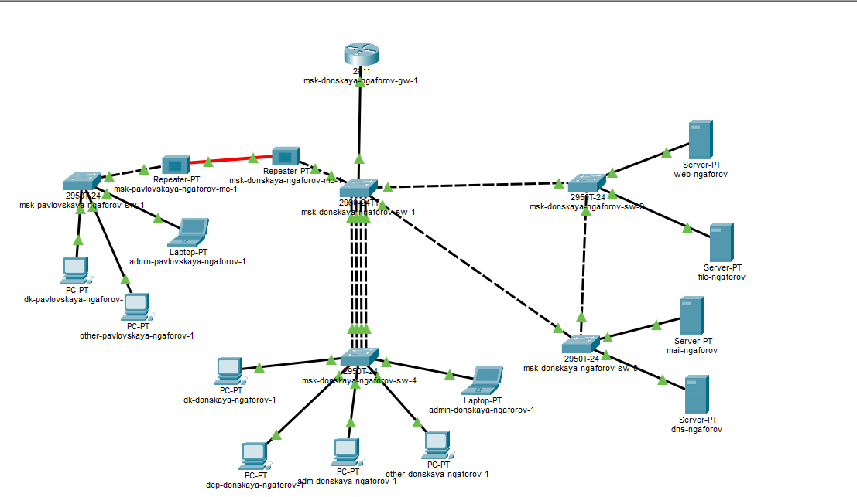
Рис. 1: Топология сети с пользовательскими, серверными и управляющими сегментами
Согласно условию, в сеть был подключён ноутбук администратора с именем admin-donskaya-ngaforov-1. Устройство было соединено с портом FastEthernet0/24 коммутатора msk-donskaya-ngaforov-sw-4, после чего на вкладке Desktop → IP Configuration ему был назначен статический IPv4-адрес. В качестве адреса узла был установлен 10.128.6.200, маска подсети — 255.255.255.0, адрес шлюза по умолчанию — 10.128.6.1, адрес DNS-сервера — 10.128.0.5.
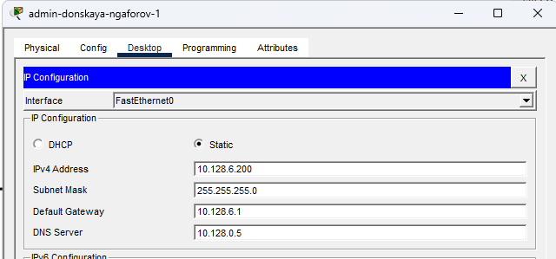
Рис. 2: Настройка статических параметров IP для ноутбука администратора
После ввода параметров была выполнена проверка конфигурации устройства. Во всплывающем информационном окне Packet Tracer видно, что интерфейс FastEthernet0 находится в состоянии Up, а ноутбук администратора действительно получил адрес 10.128.6.200/24 с заданными параметрами шлюза и DNS. Это подтверждает корректное подключение управляющего устройства к сети и его готовность к выполнению административных функций.
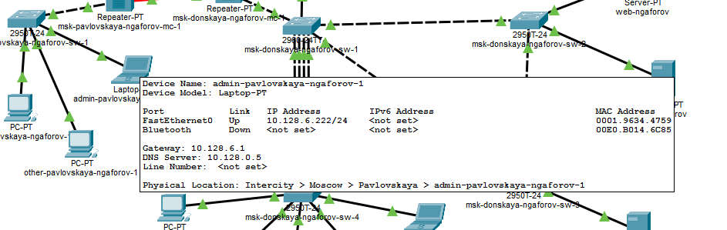
Рис. 3: Проверка параметров узла admin: IP-адрес, шлюз и DNS
Далее настройка прав доступа выполнялась на маршрутизаторе msk-donskaya-ngaforov-gw-1, так как именно через него проходит межсетевой трафик между пользовательскими VLAN, серверной сетью и сетью управления. Для реализации требуемых ограничений использовались расширенные списки контроля доступа ACL (Access Control List), позволяющие фильтровать пакеты по IP-адресам, транспортным протоколам и номерам портов.
Сначала был создан расширенный ACL для исходящего трафика в сторону серверной сети. В него были добавлены правила, разрешающие пользователям доступ к веб-серверу по протоколу HTTP через TCP-порт 80, а администратору — дополнительные подключения по протоколам FTP и Telnet. Аналогично для почтового сервера были открыты пользовательские сервисы SMTP и POP3, а для администратора — Telnet и FTP. Для файлового сервера был разрешён доступ из внутренней сети по соответствующим сервисным портам, а также FTP-доступ. Для DNS-сервера был разрешён протокол UDP через порт 53 только из внутренней сети. Кроме того, в ACL было включено разрешение на передачу ICMP-сообщений в сторону серверной сети.
Во время ввода правил в CLI была выполнена пошаговая настройка расширенного списка доступа servers-out с указанием конкретных адресов серверов и портов приложений. На экране видно добавление разрешающих правил для HTTP, FTP, Telnet, SMTP, POP3, DNS и ICMP, а затем привязка ACL к соответствующему подинтерфейсу маршрутизатора в направлении out.
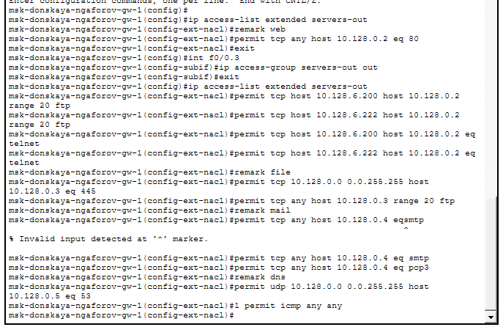
Рис. 4: Настройка расширенного ACL для серверной сети на маршрутизаторе
Затем были настроены ограничения для сети Other. По условию требовалось полностью запретить данной сети любые обращения за пределы собственного сегмента, оставив исключение только для администратора. Для этого был создан отдельный расширенный ACL other-in, в котором разрешён IP-трафик от хоста администратора 10.128.6.200 и второго административного узла, а остальной трафик сети Other блокируется неявным правилом deny any.
После этого был создан и применён ещё один ACL — management-out, предназначенный для ограничения доступа в сеть управления сетевым оборудованием. В этот список были включены только разрешения для ноутбука администратора 10.128.6.200 и второго административного узла 10.128.6.222 на обращения к подсети управления 10.128.1.0/24. ACL был привязан к подинтерфейсу маршрутизатора в направлении out.
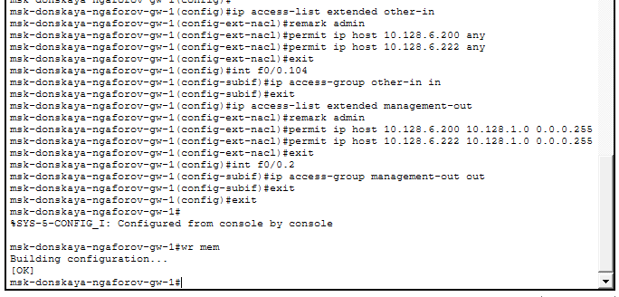
Рис. 5: Настройка ACL для сети Other и сети управления
После завершения конфигурации изменения были сохранены в энергонезависимую память командой wr mem, а затем выполнена проверка списков доступа командой show access-lists. В результате на экране отобразились три настроенных расширенных ACL:
- servers-out — для регулирования доступа к серверной сети;
- other-in — для ограничения исходящих запросов из сети Other;
- management-out — для контроля доступа в сеть управления.
По выводу команды видно, что в списке servers-out присутствуют правила для HTTP, FTP, Telnet, SMTP, POP3, DNS и ICMP. В списке other-in разрешения заданы только для администратора, а в списке management-out доступ к подсети управления открыт исключительно административным узлам.
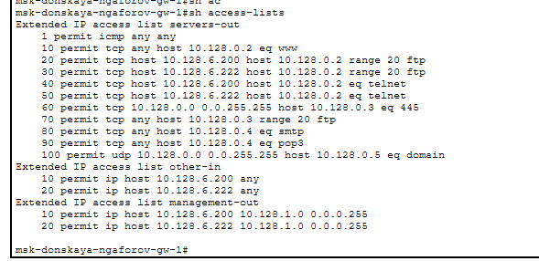
Рис. 6: Проверка созданных ACL командой show access-lists
После настройки расширенных списков контроля доступа была выполнена проверка правильности действия установленных правил доступа к серверным ресурсам. Проверка проводилась с разных узлов сети, чтобы убедиться, что разрешения и ограничения действительно соответствуют заданной политике безопасности.
Сначала была проверена доступность web-сервера для обычного пользователя по протоколу HTTP. На рабочей станции dk-donskaya-ngaforov-1 в приложении Web Browser был введён адрес http://www.donskaya.rudn.edu. В результате страница успешно открылась, что подтверждает корректность правила в ACL servers-out, разрешающего всем пользователям доступ к web-серверу 10.128.0.2 по протоколу TCP через порт 80.
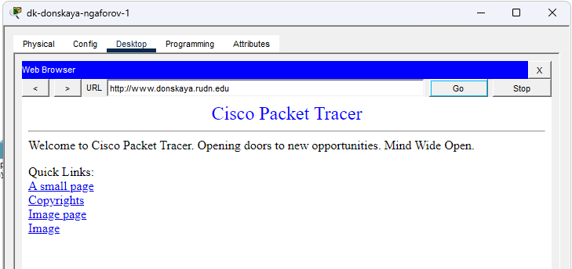
Рис. 7: Проверка доступа к web-серверу по протоколу HTTP с пользовательского узла
Затем была выполнена проверка ограничения доступа к web-серверу по протоколу FTP для обычного пользователя. На узле dk-donskaya-ngaforov-1 в командной строке была введена команда подключения ftp 10.128.0.2. Попытка соединения завершилась ошибкой Timed out, что означает отсутствие разрешающего правила для данного хоста. Это подтверждает, что FTP-доступ к web-серверу открыт не всем пользователям, а только администратору.
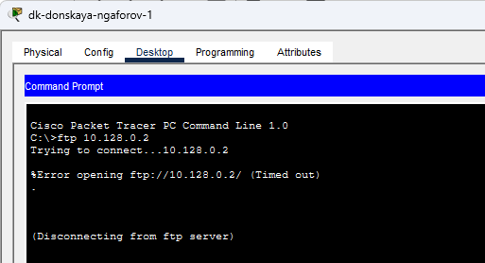
Рис. 8: Попытка FTP-подключения к web-серверу с обычного пользовательского узла запрещена
После этого была проведена проверка доступа с ноутбука администратора admin-donskaya-ngaforov-1, которому ранее был назначен адрес 10.128.6.200. В командной строке была введена команда ftp 10.128.0.2, затем по запросу сервера введены имя пользователя cisco и пароль cisco. Соединение было успешно установлено, сервер выдал приветственное сообщение 220-Welcome to PT ftp server, после чего выполнена авторизация и завершение сеанса командой quit. Успешное подключение показывает, что правило ACL, разрешающее хосту 10.128.6.200 доступ к web-серверу по протоколу FTP, работает корректно.
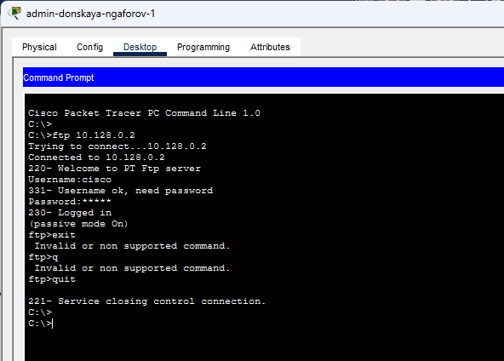
Рис. 9: Успешный FTP-доступ к web-серверу с устройства администратора 10.128.6.200
Дополнительно была выполнена аналогичная проверка с другого административного устройства admin-pavlovskaya-ngaforov-1, имеющего адрес 10.128.6.222. В командной строке также была введена команда ftp 10.128.0.2, затем выполнен вход с учётными данными cisco/cisco. Соединение с FTP-сервером было успешно установлено и корректно завершено. Это подтверждает наличие в ACL отдельного разрешающего правила также и для второго административного узла.
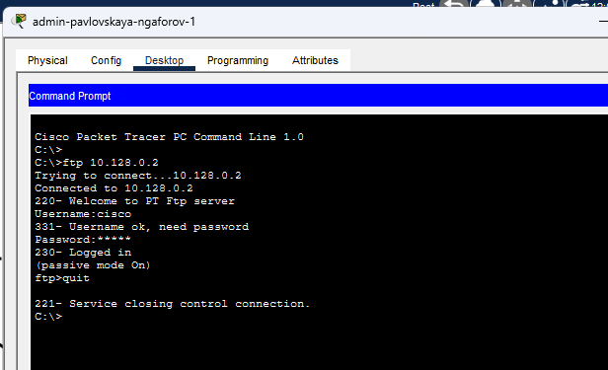
Рис. 10: Проверка FTP-доступа к web-серверу со второго административного устройства
Далее была проверена работа правил доступа к файловому серверу. Согласно настроенному ACL servers-out, узлам внутренней сети 10.128.0.0/16 разрешён доступ к file-серверу по протоколу SMB через порт 445/TCP, а также предусмотрен доступ к нему по FTP. Для проверки на пользовательском узле dk-donskaya-ngaforov-1 была выполнена команда ftp file.donskaya.rudn.edu. Соединение было успешно установлено, сервер выдал сообщение приветствия, после чего выполнена авторизация с логином cisco и паролем cisco. Успешный вход на FTP-сервер подтвердил корректность настроенного правила доступа к файловому серверу.
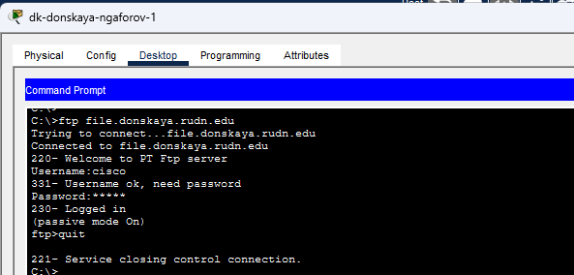
Рис. 11: Проверка доступа к файловому серверу по протоколу FTP
После проверки правил доступа к web- и file-серверам была выполнена дополнительная проверка правил, относящихся к почтовому и DNS-сервисам, а также правил, регулирующих доступ администратора к сети управления сетевым оборудованием.
Сначала была открыта конфигурация почтового сервера mail-ngaforov. На вкладке Services → EMAIL видно, что на сервере включены службы SMTP и POP3, а также созданы пользовательские учётные записи ngaforov1 и ngaforov2. Это означает, что почтовый сервер готов к обработке исходящей и входящей почты по соответствующим протоколам.
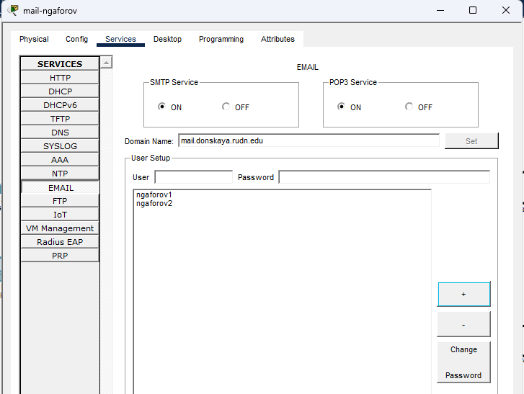
Рис. 12: Настройка почтового сервера: активные службы SMTP и POP3, созданные пользователи
Далее на пользовательском компьютере dep-donskaya-ngaforov-1 была настроена почтовая программа. В окне Configure Mail указаны имя пользователя ngaforov1, электронный адрес ngaforov1@mail.donskaya.rudn.edu, а также адреса входящего и исходящего почтового сервера mail.donskaya.rudn.edu. В поле аутентификации были введены логин и пароль соответствующей учётной записи. Это подтверждает, что для клиента используется именно почтовый сервер домена, доступ к которому должен быть разрешён правилами ACL по протоколам SMTP и POP3.
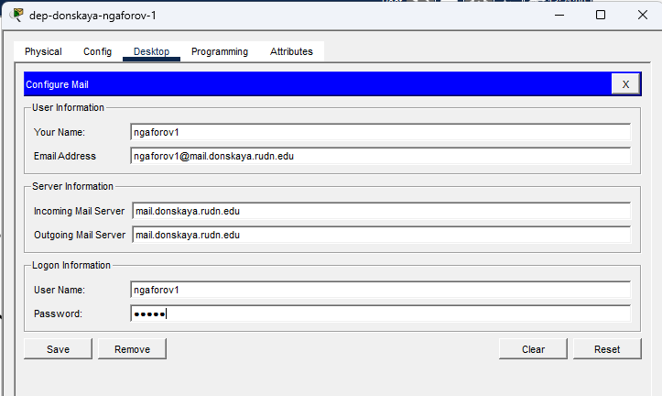
Рис. 13: Настройка почтового клиента для пользователя ngaforov1
Аналогичная настройка была выполнена на другом узле adm-donskaya-ngaforov-1 для пользователя ngaforov2. В конфигурации указан адрес ngaforov2@mail.donskaya.rudn.edu, а в качестве серверов входящей и исходящей почты также задано доменное имя mail.donskaya.rudn.edu. Это позволяет использовать один и тот же почтовый сервер для обмена сообщениями между двумя различными пользователями сети.
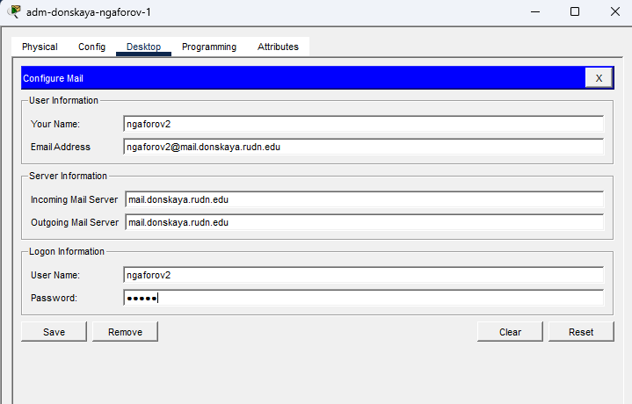
Рис. 14: Настройка почтового клиента для пользователя ngaforov2
После настройки почтовых клиентов была выполнена проверка доставки сообщений. На узле adm-donskaya-ngaforov-1 в окне Mail Browser отображается письмо от отправителя ngaforov1@mail.donskaya.rudn.edu с темой hello. В нижней части окна видно содержимое письма, а в строке состояния отражён успешный приём почты с POP3-сервера и разрешение доменного имени mail.donskaya.rudn.edu через DNS-сервер 10.128.0.5. Это подтверждает корректную работу правил ACL, разрешающих доступ к почтовому серверу по протоколам SMTP и POP3, а также доступ к DNS-серверу по UDP/53 для разрешения имён.
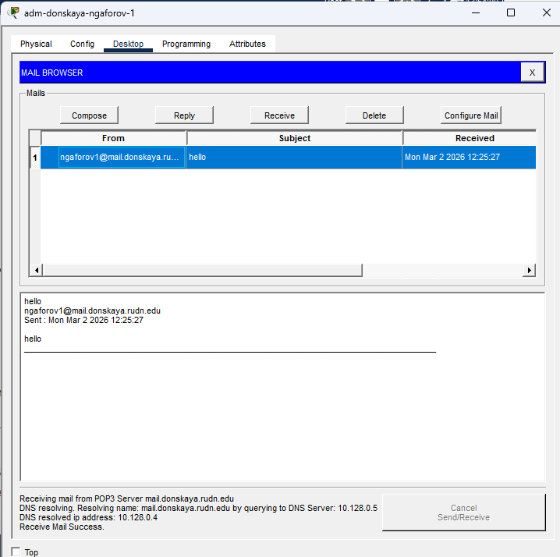
Рис. 15: Успешная доставка и получение письма через SMTP и POP3 с использованием DNS
Затем была отдельно проверена сетевая доступность серверов с помощью протокола ICMP. На административном узле adm-donskaya-ngaforov-1 в командной строке были выполнены команды ping 10.128.3.31 и ping 10.128.0.2. В обоих случаях получены ответы без потерь пакетов. Это подтверждает правильность настройки правила, разрешающего ICMP-сообщения в сторону сети серверов. Разрешение ICMP было добавлено в начало ACL, чтобы пакеты диагностики обрабатывались до более узкоспециализированных фильтров по сервисам и портам.
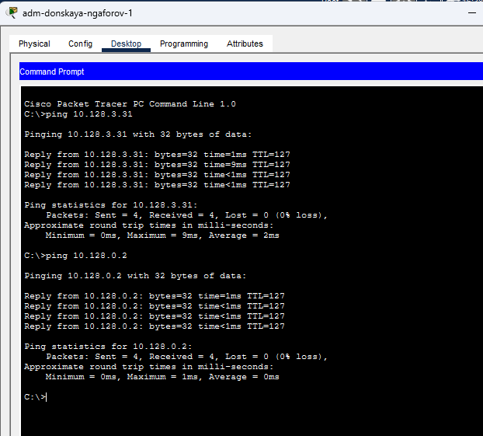
Рис. 16: Проверка доступности серверов по ICMP с административного узла
Следующим этапом была проверка доступа администратора к сети управления сетевым оборудованием. На ноутбуке admin-donskaya-ngaforov-1 в командной строке выполнены подключения по SSH к устройствам с адресами 10.128.1.2 и 10.128.1.1 с использованием учётной записи admin. После ввода пароля соединение с сетевыми устройствами было успешно установлено, а затем корректно завершено командой exit. Это подтверждает, что ACL management-out действительно разрешает устройству администратора 10.128.6.200 доступ к подсети управления 10.128.1.0/24.
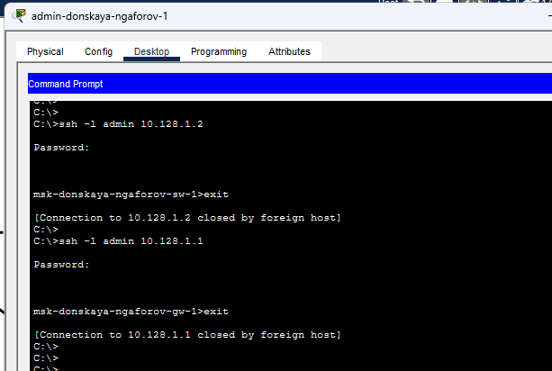
Рис. 17: Проверка SSH-доступа администратора к устройствам сети управления с узла 10.128.6.200
Дополнительно аналогичная проверка была выполнена со второго административного устройства admin-pavlovskaya-ngaforov-1. С его командной строки были установлены SSH-соединения с устройствами 10.128.1.3 и 10.128.1.4. Подключения завершились успешно, что подтверждает наличие отдельного разрешающего правила в ACL management-out и для второго административного хоста 10.128.6.222.
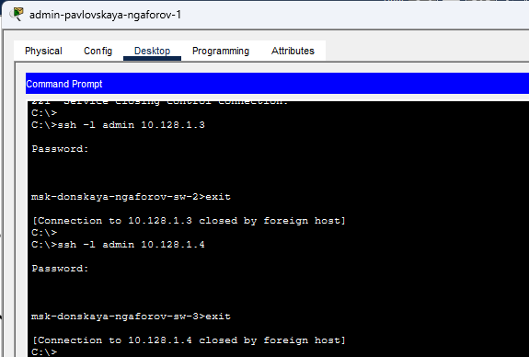
Рис. 18: Проверка SSH-доступа со второго административного устройства к сети управления

3 Вывод
В ходе работы были изучены принципы настройки и применения списков контроля доступа (ACL) в Cisco Packet Tracer. Выполнена настройка расширенных ACL для разграничения доступа пользователей к различным сетевым ресурсам в зависимости от их роли, IP-адреса и используемых протоколов. Реализована фильтрация трафика к web-, file-, mail- и DNS-серверам, а также ограничение доступа к сети управления.
Проведённая проверка показала, что правила ACL корректно обрабатывают сетевой трафик: разрешён доступ к необходимым сервисам (HTTP, SMTP, POP3, DNS, ICMP), ограничен доступ к административным протоколам для обычных пользователей, а также реализован контроль доступа к сетевому оборудованию только для администраторов. Таким образом, обеспечено эффективное разграничение прав доступа и повышение безопасности сети.

3.1 Контрольные вопросы

3.1.1 1. Как задать действие правила для конкретного протокола?
Действие правила для конкретного протокола задаётся при создании записи в расширенном ACL с указанием нужного протокола.
Например: - permit tcp — разрешить трафик по протоколу TCP; - permit udp — разрешить трафик по протоколу UDP; - permit icmp — разрешить ICMP-сообщения.
Также можно использовать deny для запрета. Таким образом, протокол указывается непосредственно в команде ACL, что позволяет точно контролировать тип передаваемого трафика.

3.1.2 2. Как задать действие правила сразу для нескольких портов?
Для задания действия сразу для нескольких портов используется ключевое слово range, позволяющее указать диапазон портов.
Например: - permit tcp any host 10.128.0.2 range 20 21 — разрешает доступ по портам 20 и 21 (FTP); - также можно добавлять несколько отдельных правил для разных портов (например, отдельно для 80, 25, 110).

3.1.3 3. Как узнать номер правила в списке прав доступа?
Номер правила можно узнать с помощью команды: - show access-lists
В выводе отображается список ACL с порядковыми номерами строк (sequence numbers), которые определяют порядок обработки правил. Эти номера используются для управления и редактирования списка.

3.1.4 4. Каким образом можно изменить порядок применения правил в списке контроля доступа?
Порядок применения правил можно изменить следующими способами:
- указать номер строки (sequence number) при добавлении правила, чтобы разместить его в нужной позиции списка;
- удалить правило и добавить его заново в нужное место;
- создать новый ACL с правильным порядком правил.
Так как правила ACL обрабатываются сверху вниз, изменение их порядка напрямую влияет на поведение фильтрации трафика.

